Algorithm

- 1주차-

**제출일** : 2020 / 09 / 05

**분반** : 01

**학번** : 201702068

**이름** : 전병민

1. 과제 1

* 문제 설명 : N개의 정수가 주어져 있을 때, 최대값과, 최소값을 구하는 문제이다.
* 해결 방법 : 효율적인 프로그램 구현을 위해 **Divide and Conquer 알고리즘을 사용하였다.**
* 코드 설명 :

1. **전역변수**

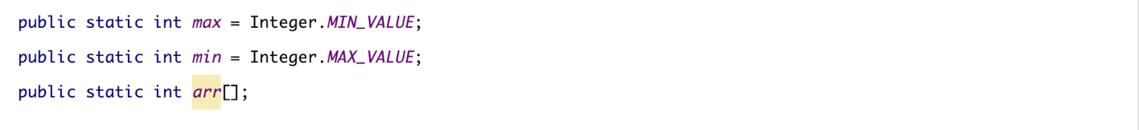

(min, max, arr[]는 전역변수로 선언하였고, min의 초기값은 int의 최대값, max의 초기값은 int의 최소값을 넣어주었다.)

1. **findMaxMin()**

findMaxMin()의 전체 코드이다.



먼저 arr[]가 가장 작은 부분 문제로 나누졌을 때이다.

이때의 max와 min의 값은 arr[left]( = arr[right] )이다.

그다음 arr[]가 가장 작은 부분문제로 나뉘지 않았을 때에는 서브 리스트의 크기가 1일 될 때까지 문제를 왼쪽과 오른쪽 두 부분으로 recursive하게 나눠주었다.

arr[]를 비슷한 크기로 나누기 위해서 left와 right의 중간값인 mid를 만들어주었다.

mid를 기준으로 왼쪽의 부분문제의 최대값을 max1로, 최소값을 min1로 하였다.

오른쪽의 부분문제의 최대값은 max에 재할당, 최소값은 min에 재할당하였다.

(교수님의 강의 내용과 비교하자면, 재할당된 max가 max2의 역할, min이 min2의 역할을 한다.)

max와 max1을 비교하여 max가 더 작다면 max에 max1값을 재할당해준다.

마찬가지로 min과 min1을 비교하여 min이 더 크다면 min에 min1값을 재할당해준다.

이렇게 recursive하게 전체의 max와 min을 찾아낼 수 있다.

**3. main()**

for문으로 arr[]에 값을 입력받았고 findMaxMin()을 이용해 전역변수 min, max에 값을 넣었다.

* 결론 :

N개의 정수가 주어졌을 때, 최대값과 최소값을 찾는 문제에서 **Divide and Conquer**를 이용한다면, 2n-3 비교보다 적은 비교를 하기 때문에 더 효율적인 프로그램을 만들 수 있다.